
รายงานการปฏิบัติราชการ ประจำเดือน ธันวาคม 2567
ประจำปีงบประมาณ พ.ศ.2568
สถานีตำรวจภูธรบ้านหันห้วยทราย

งานอำนวยการ

1.การประชุมบริหาร สภ. ประจำเดือน ธันวาคม 2567
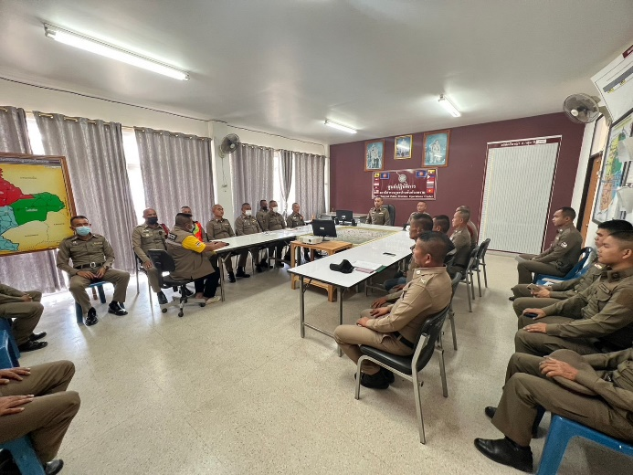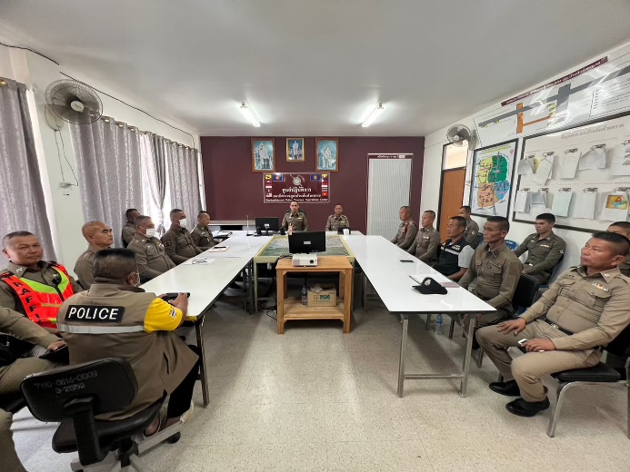

วันที่ 6 ธันวาคม 2567 เวลา 10.00 น. พ.ต.ท.บัญชา สังข์แจ่ม สวญ.สภ.บ้านหันห้วยทราย ได้จัดการประชุมบริหาร สภ. ประจำเดือน ธันวาคม 2567 โดยมีข้าราชการตำรวจ สภ.บ้านหันห้วยทราย เข้าร่วมประชุม จำนวน 32 นาย มีระเบียบวาระการประชุม ดังนี้
วาระที่ 1 เรื่องประธานแจ้งที่ประชุมทราบ
วาระที่ 2 รับรองรายงานการประชุม เดือน พฤศจิกายน 2567
วาระที่ 3 เรื่องแจ้งเพื่อทราบ
วาระที่ 4 กําชับการปฏิบัติตามนโยบายของผู้บังคับบัญชา
วาระที่ 5 แผนกงานแถลงผลการปฏิบัติและข้อราชการสำคัญ
วาระที่ 6 เรื่องอื่น
วาระที่ 7 ประธานสรุปสั่งการ
ผู้รับผิดชอบกิจกรรม : ร.ต.ท.รังสรรค์ สุขฉายา รอง สว.(ป.) สภ.บ้านหันห้วยทราย

2.เข้าแถวเคารพธงชาติประจำสัปดาห์
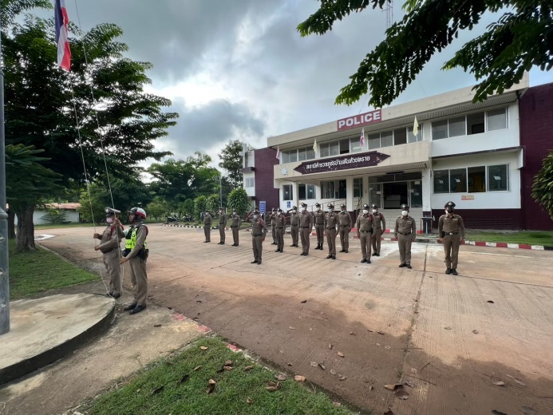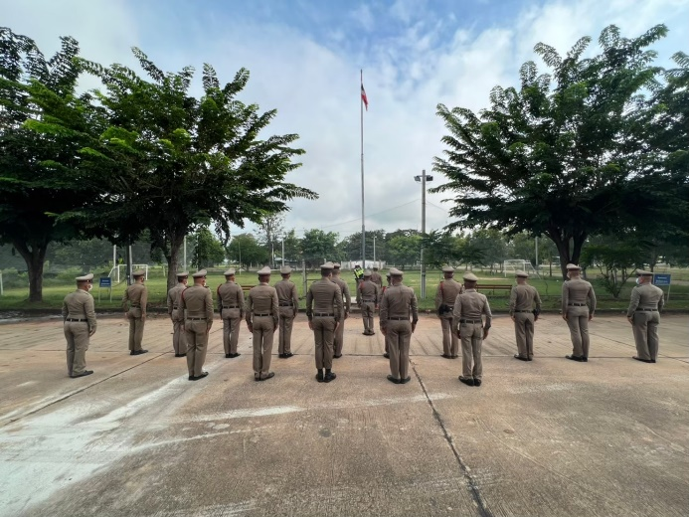

ตามข้อสั่งการของตำรวจภูธรจังหวัดนครราชสีมา ได้มีข้อสั่งการให้ทุก สภ. ในสังกัด ต้องดำเนินกิจกรรมเข้าแถวเคารพธงชาติ ทุกเช้าเวลา 08.00น. ในวันอังคารของแต่ละสัปดาห์ โดยการนำของหัวหน้าสถานีในแต่ละ สภ. และจะต้องถ่ายภาพการดำเนินกิจกรรมเพื่อรายงานผลการปฏิบัติต่อผู้บังคับบัญชาตามลำดับต่อไป ซึ่งขั้นตอนการดำเนินกิจกรรมดังกล่าวมีขั้นตอนดังนี้
ขั้นตอนที่ 1.ข้าราชการตำรวจในสังกัดทุกนายร่วมกันร้องเพลงชาติ
ขั้นตอนที่ 2.กล่าวกล่าวบทปลงใจ คำปฏิญาณ และอุดมคติตำรวจ
ขั้นตอนที่ 3.สวดมนต์ไหว้พระ
ทั้งนี้ สถานีตำรวจภูธรบ้านหันห้วยทราย โดยการนำของ พ.ต.ท.บัญชา สังข์แจ่ม สวญ.สภ.บ้านหันห้วยทราย ได้ดำเนินการตามข้อสั่งการของผู้บังคับบัญชาและขั้นตอนการปฏิบัติอย่างเคร่งครัด

3.กิจกรรมวันที่ 5 ธันวาคม 2567
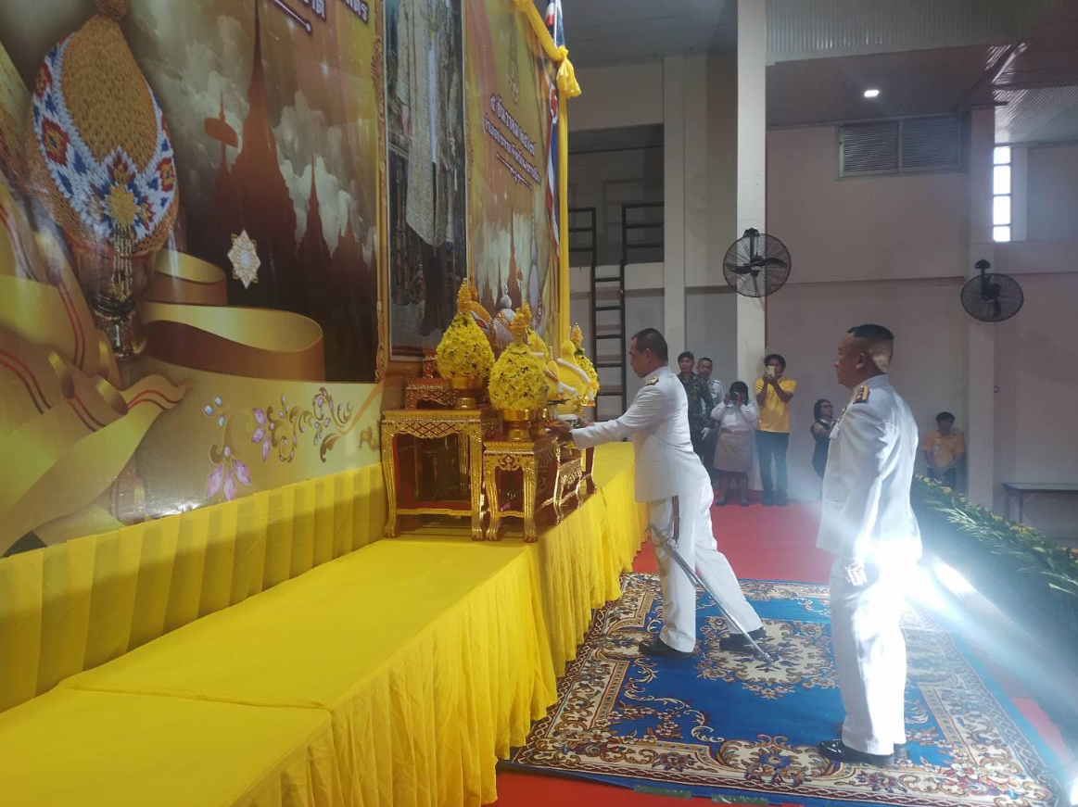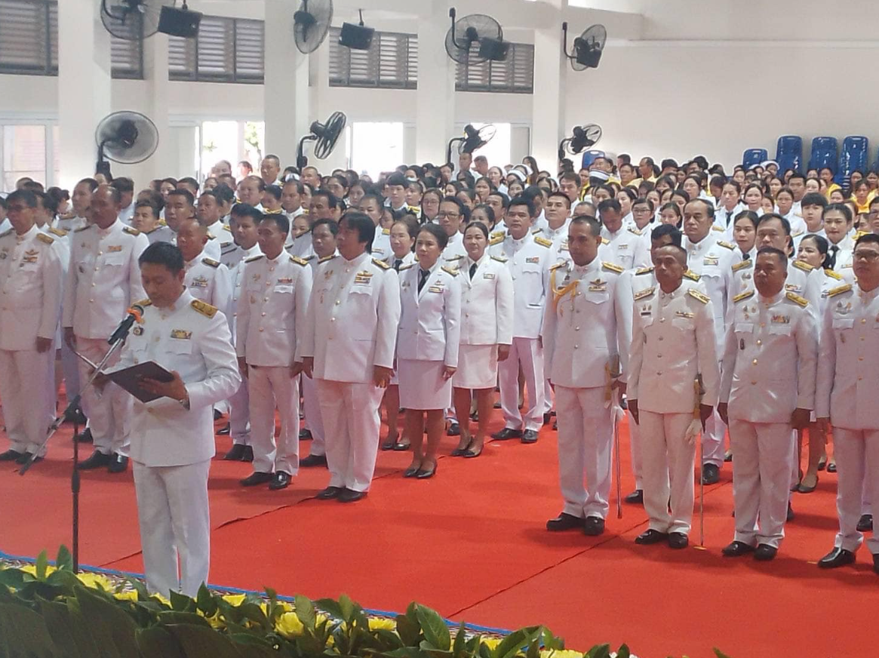

วันนี้ 5 ธ.ค.67 เวลา 08.30 น. พ.ต.ท.บัญชา สังข์แจ่ม สวญ.สภ.บ้านหันห้วยทราย พร้อมด้วยข้าราชการตำรวจ สภ.บ้านหันห้วยทราย ร่วมวางพานพุ่มเบื้องหน้าพระบรมฉายาลักษณ์ ถวายบังคมพระบรมราชาพระบาทสมเด็จพระบรมชนกาธิเบศร มหาภูมิพลอดุลยเดชมหาราช บรมนาถบพิตร เพื่อแสดงออกถึงความจงรักภักดี และน้อมรำลึกในพระมหากรุณาธิคุณที่ทรงมีต่อพสกนิกรชาวไทย เนื่องในวันคล้ายวันพระบรมราชสมภพพระบาทสมเด็จพระบรมชนกาธิเบศร มหาภูมิพลอดุลยเดชมหาราช บรมนาถบพิตร วันชาติ และวันพ่อแห่งชาติ 5 ธันวาคม 2567 โดยมีนายสรวิศ เหล่านิล นายอำเภอประทาย เป็นประธานในพิธี ณ หอประชุมอำเภอประทาย จังหวัดนครราชสีมา
4.อบรมโครงการเครือข่ายป้องกันอาชญากรรมในชุมชน
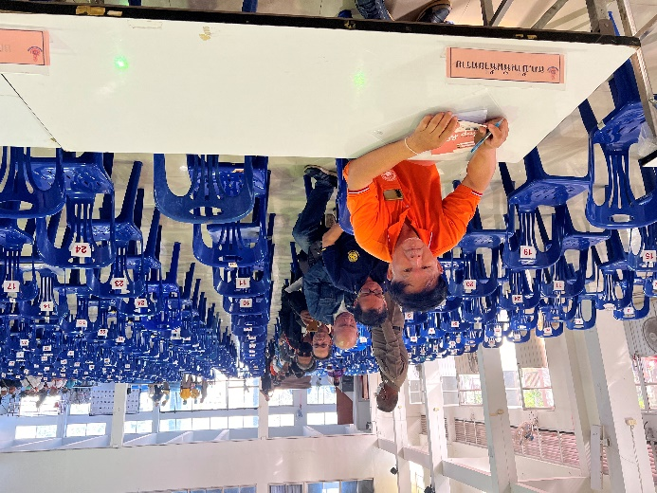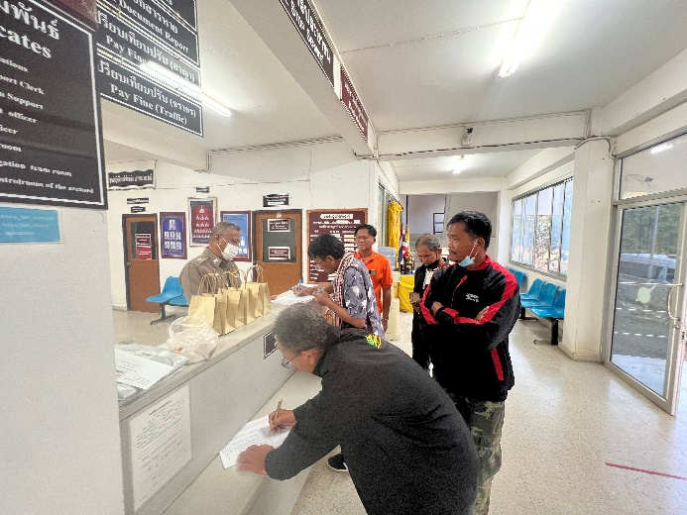
วันที่(15 ธันวาคม 2567) เวลา 09.00 น. พ.ต.ท.บัญชา สังข์แจ่ม สวญ.สภ.บ้านหันห้วยทราย มอบหมายให้ ร.ต.ท.รังสรรค์ สุขฉายา รอง สว.(ป.) สภ.บ้านหันห้วยทรายและชุด ชมส. นำประชาชนหมู่บ้าน ชมส. ประจำปี 2568 จำนวน 30 คน ร่วมอบรมโครงการอบรมเครือข่ายการมีส่วนร่วมของประชาชนในการป้องกันอาชญากรรมระดับตำบล ณ หอประชุมอำเภอพิมาย จังหวัดนครราชสีมา
5.ทำความสะอาดรอบบริเวณ สภ.บ้านหันห้วยทราย

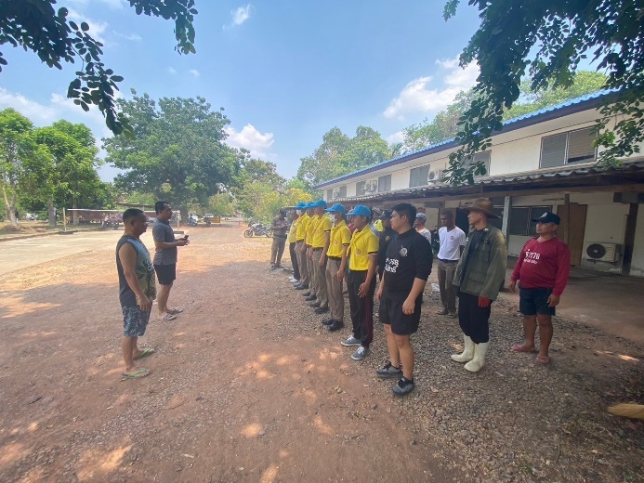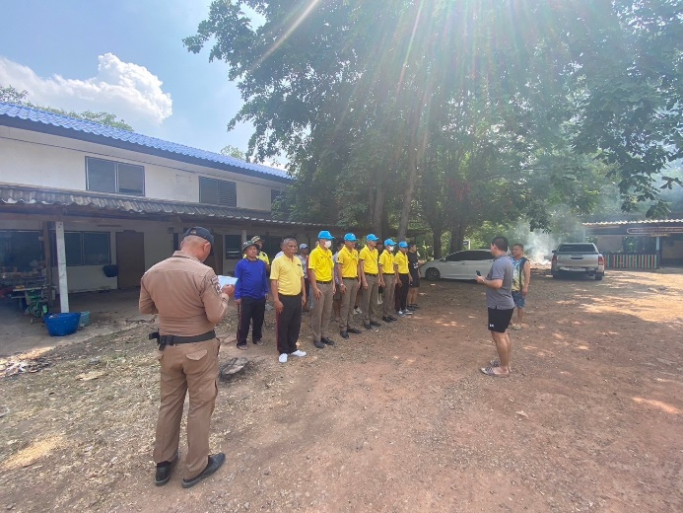

วันที่ 21 ธันวาคม 2567 เวลา 14.00 น. พันตำรวจโทบัญชา สังข์แจ่ม สารวัตรใหญ่สถานีตำรวจภูธรบ้านหันห้วยทราย นำข้าราชการตำรวจในสังกัดทำกิจกรรมจิตอาสาเราทำความดีด้วยหัวใจ พัฒนาทำความสะอาดบริเวณรอบสถานีและอาคารบ้านพัก

งานป้องกันปราบปราม

1.อบรมปล่อยแถวสายตรวจ
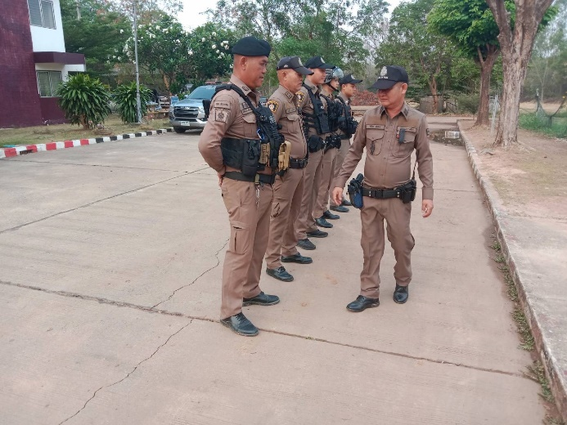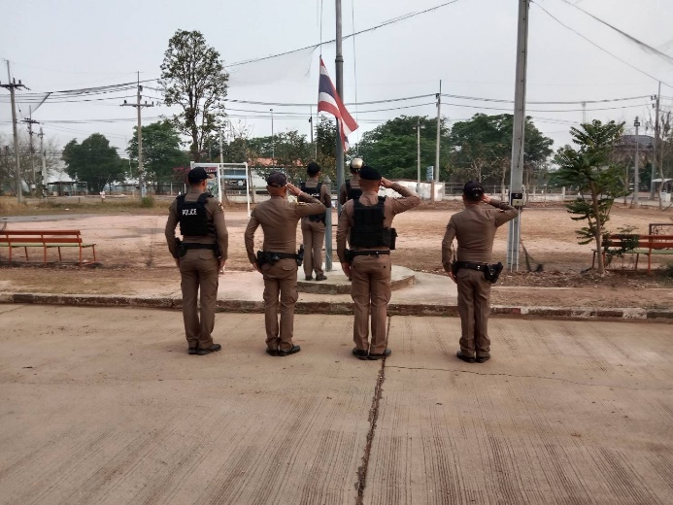

วันที่ 1 – 31 ธันวาคม 2567 เวลา 08.00 น. พ.ต.ท.บัญชา สังข์แจ่ม สวญ.สภ.บ้านหันห้วยทราย พ.ต.ท.วิเชียร พันสาง สวป.สภ.บ้านหันห้วยทราย และร้อยเวร 20 สายตรวจในแต่ละวัน เรียกรวมแถวหน้าเสาธง เพื่อเคารพธงชาติ สวดมนต์ไหว้พระ กล่าวอุดมคติตํารวจ และชี้แจงข้อราชการต่างๆก่อนออกปฏิบัติหน้าที่ ดังนี้
• กําชับการปฏิบัติหน้าที่ให้มีความพร้อมอยู่เสมอ
• ตรวจความพร้อมก่อนออกปฏิบัติหน้าที่ เครื่องแต่งกาย อาวุธอุปกรณ์ประจํากาย และยานพาหนะ
• ออกตรวจจุดเสี่ยงจุดล่อแหลมในพื้นที่รับผิดชอบและบันทึกลงระบบ Police 4.0
• ออกตรวจเยี่ยมประชาชน ตามโครงการ Stop Walk and talk
• ปฏิบัติตามแนวทาง การยกระดับการบริการประชาชนของสถานีตํารวจ
• กําชับการปฎิบัติหน้าที่ ตามหลักยุทธวิธี ไม่ประมาท
• ฝึกทบทวนยุทธวิธีตํารวจ
ผู้รับผิดชอบกิจกรรม : ร.ต.อ.หัสดินทร์ ศิริรัตน์ไพจิตร รอง สวป.ฯ , ร.ต.อ.สถาพร วรพัฒน์ผดุง รอง สวป.ฯ ,
ร.ต.ต.ธนาวัฒน์ ทองพูน รอง สว.สส.ฯ

2.ออกตรวจตามแผน

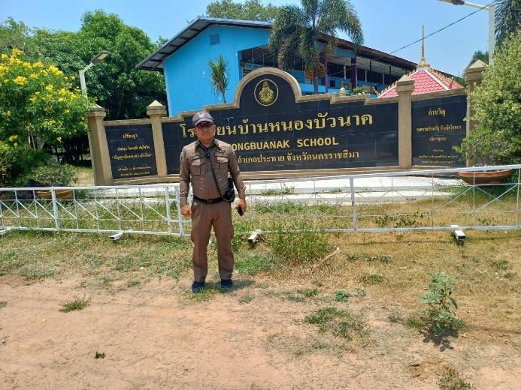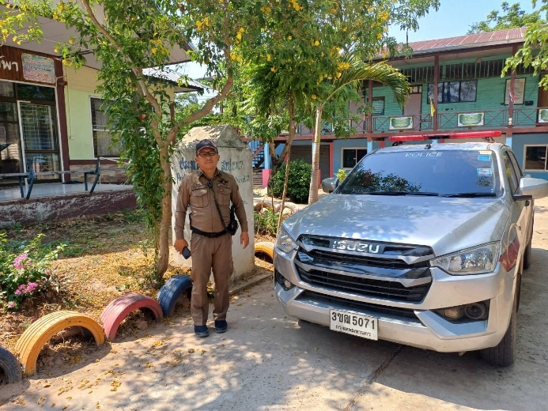

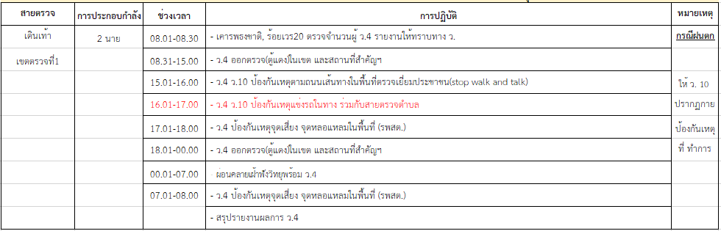

3.ออกตรวจเพื่อป้องกันเหตุภายในโรงเรียนในพื้นที่

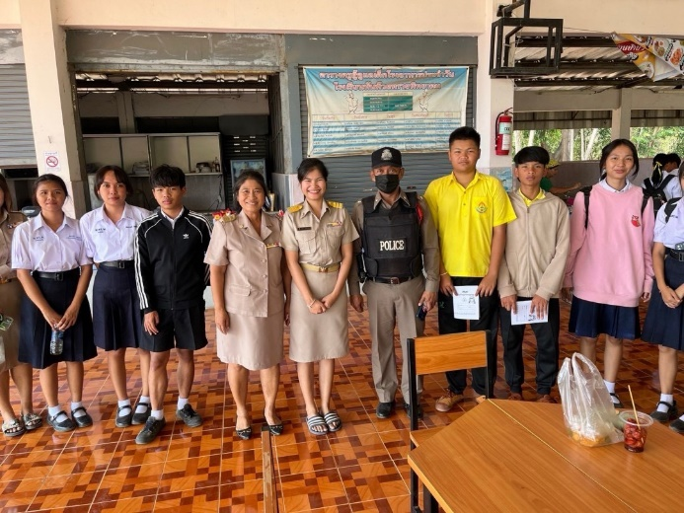
พ.ต.ท.บัญชา สังข์แจ่ม สวญ.สภ.บ้านหันห้วยทราย พ.ต.ท.วิเชียร พันสาง สวป.สภ.บ้านหันห้วยทราย มอบหมายร้อยเวร 20 ที่เข้าเวรประจำในแต่ละวัน ให้ออกตรวจเพื่อป้องกันเหตุบุคคลวิกลจริตหรือเหตุลักขโมยที่อาจจะเกิดขึ้นในโรงเรียนของพื้นที่

4.โครงการแดร์ สภ.บ้านหันห้วยทราย
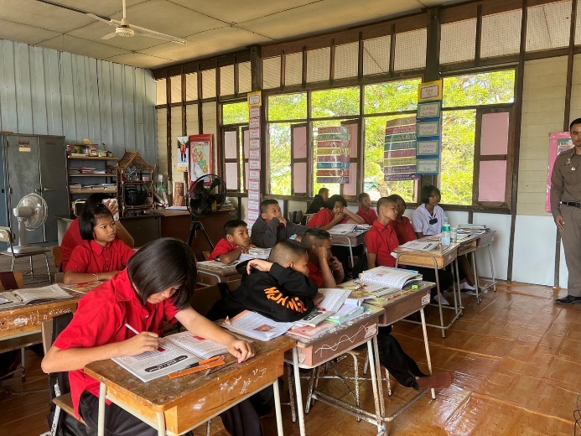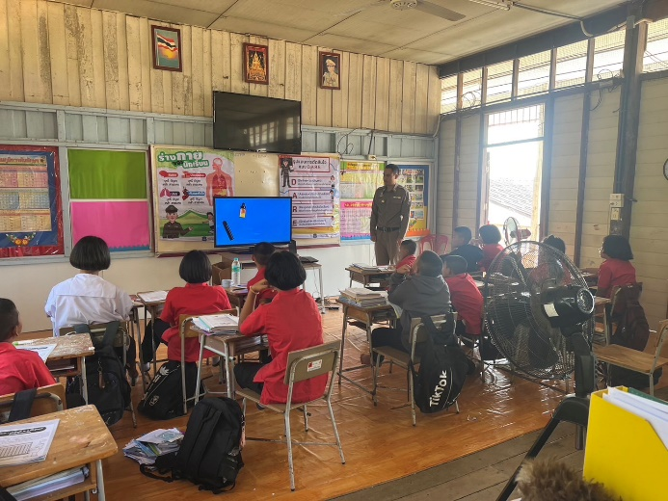

วันที่ (20 ธันวาคม 67) เวลา 10.00 - 11.00 น. ภายใต้การอำนวยการของ พ.ต.ท.บัญชา สังข์แจ่ม สวญ.สภ.บ้านหันห้วยทราย พ.ต.ท.วิเชียร พันสาง สวป.ฯ ได้มอบหมายให้ ส.ต.อ.กาจบดินทร์ หมายสม ผบ.หมู่ (ป.)ฯ ครูแดร์รหัส 20745 ได้เข้าทำการสอนที่โรงเรียนสัมพันธมิตรวิทยา ต.หันห้วยทราย อ.ประทาย จ.นครราชสีมา ในชั้นประถมศึกษาปีที่ 5 และ 6 ประจำภาคเรียนที่ 2 จำนวนนักเรียน 14 คน

5.ป้องกันเหตุแข่งรถในทางสาธารณะ
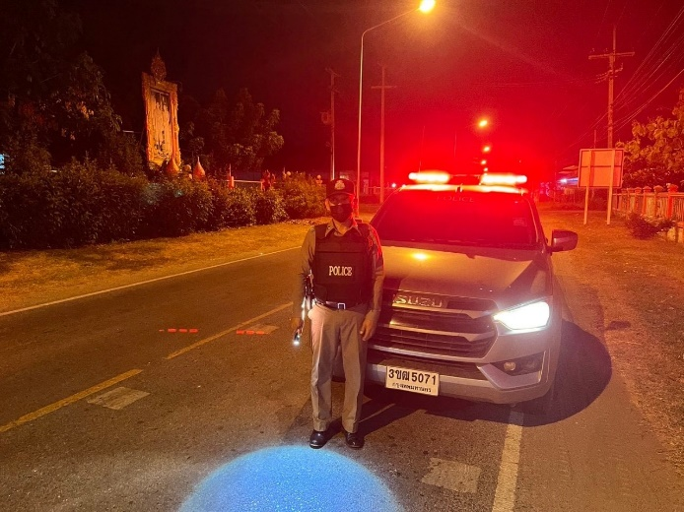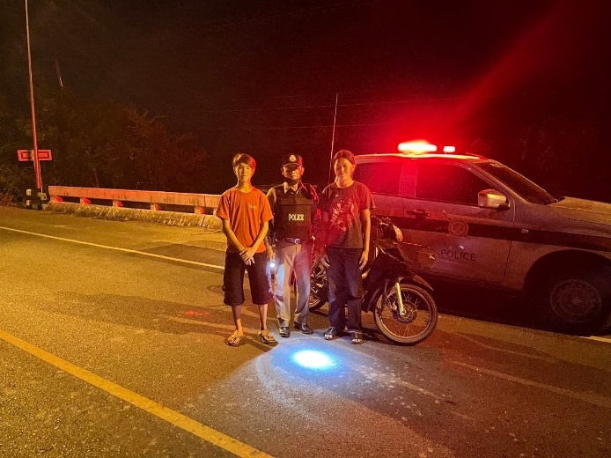

พ.ต.ท.บัญชา สังข์แจ่ม สวญ.สภ.บ้านหันห้วยทราย พ.ต.ท.วิเชียร พันสาง สวป.สภ.บ้านหันห้วยทราย มอบหมายร้อยเวร 20 ที่เข้าเวรประจำในแต่ละวัน ออกเปิดไฟวับวาบเพื่อป้องกันเหตุกลุ่มวัยรุ่นแข่งรถจักรยานยนต์ในทางสาธารณะและป้องกันเหตุทะเลาะวิวาทในช่วงยามวิกาล

6.ตรวจสนามชนไก่ในพื้นที่

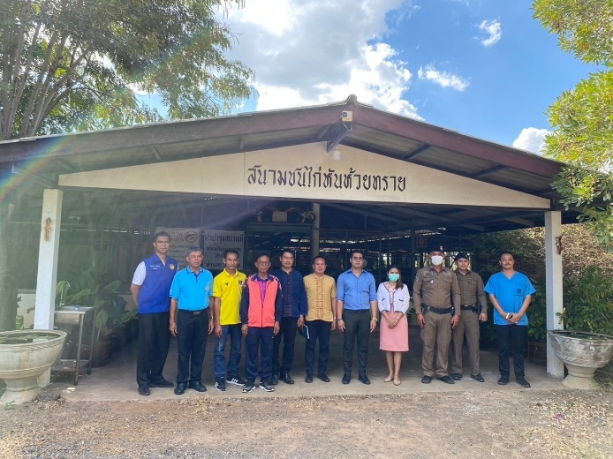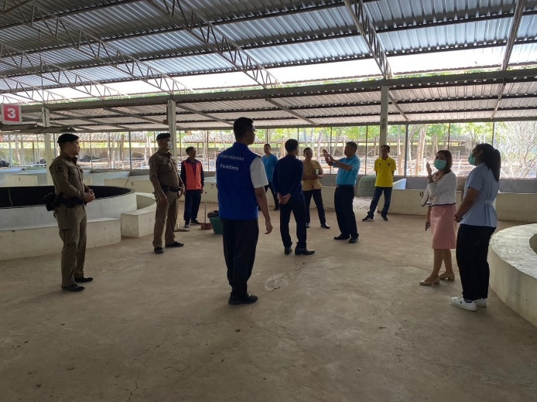

วันนี้ 15 ธันวาคม 2567 เวลา 10.00 น. พ.ต.ท.วิเชียร พันสาง สวป.สภ.บ้านหันห้วยทราย ร.ต.อ.หัสดินทร์ ศิริรัตน์ไพจิตร รอง สวป.สภ.บ้านหันห้วยทราย ได้รับคำร้องจากนายบัวพันธ์ จันคำวงษ์ มีความประสงค์ขอต่ออายุการใช้สถานที่จัดให้มีการเล่นการพนันชนไก่ ประจำปี พ.ศ.2568 ณ สนามชนไก่หันห้วยทราย ตั้งอยู่ที่บ้านโกรกหิน เลขที่ 214 หมู่ที่ 8 ตำบลหันห้วยทราย อำเภอประทาย จังหวัดนครราชสีมา จึงได้เดินทางไปตรวจสอบร่วมกับคณะกรรมการ

งานสืบสวน

1.สถิติการจับกุมความผิดเกี่ยวกับยาเสพติด เดือน ธันวาคม 2567

ประเภทความผิด | จับกุม (ราย) | ผู้ต้องหา (คน)
ผลิต | 1 | 1
ครอบครอง | 1 | 2
เสพ | 2 | 2
รวม | 4 | 5

วันที่ 13 ธ.ค.67 ภายใต้การอำนวยการ พ.ต.ท.บัญชา สังข์แจ่มสวญ.สภ.บ้านหันห้วยทราย, พ.ต.ท.เจตนิพัทธ์ บุญคุ้ม สว.สสฯ สภ.บ้านหันห้วยทราย ได้สั่งการให้ เจ้าหน้าที่สืบสวน สภ.บ้านหันห้วยทรายได้ร่วมกันจับกุม ผู้ต้องหา โดยกล่าวหาว่า“เป็นเจ้ามือรับกินรับใช้การพนันไฮโลพนันเอาทรัพย์สินโดยผิดกฎหมาย,มียาเสพติดให้โทษประเภทที่ 1 เมทแอมเฟตามีน (ยาบ้า)ไว้ในความครอบครองโดยผิดกฎหมาย,เสพยาเสพติดให้โทษประเภทที่ 1 เมทแอมเฟตามีน (ยาบ้า)โดยผิดกฎหมาย” พร้อมด้วยของกลาง 1.ลูกเต๋า จำนวน 3 ลูก 2.จานรองพร้อมฝาครอบ จำนวน 1 ชุด 3.แผ่นบอกแต้ม จำนวน 1 แผ่น 4.เงินสด จำนวน 6,770 บาท 5.ยาเสพติดให้โทษประเภทที่ 1 เมทแอมเฟตามีน (ยาบ้า) จำนวน 9 เม็ด
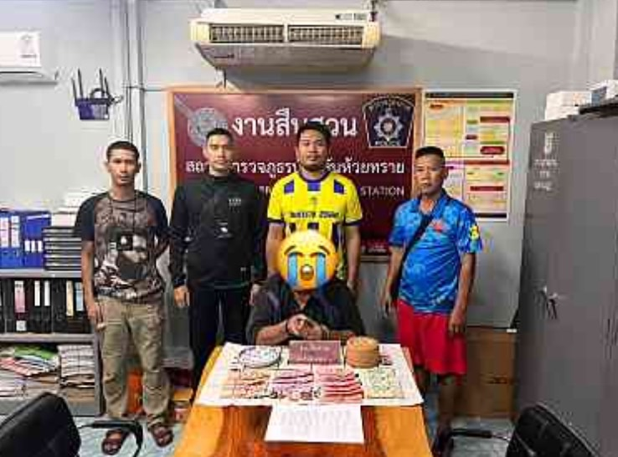

วันที่ 18 ธ.ค.67 ภายใต้การอำนวยการ พ.ต.ท.บัญชา สังข์แจ่ม สวญ.สภ.บ้านหันห้วยทราย, พ.ต.ท.เจตนิพัทธ์ บุญคุ้ม สว.สสฯ สภ.บ้านหันห้วยทราย ได้สั่งการให้ เจ้าหน้าที่สืบสวน และ สายตรวจรถยนต์สภ.บ้านหันห้วยทรายได้ร่วมกันจับกุม
ผู้ต้องหา โดยกล่าวหาว่า“เป็นผู้ขับขี่รถจักรยานยนต์เสพยาเสพติดให้โทษประเภทที่ 1 เมทแอมเฟตามีน (ยาบ้า)โดยผิดกฎหมาย” พร้อมด้วยของกลาง



วันที่ 22 ธ.ค. 67 ภายใต้การอำนวยการ พ.ต.ท.บัญชา สังข์แจ่ม สวญ.สภ.บ้านหันห้วยทราย ได้สั่งการให้ เจ้าหน้าที่สืบสวน สภ.บ้านหันห้วยทราย ได้ร่วมกันจับกุม ผู้ต้องหาโดยกล่าวหาว่า ร่วมกันมียาเสพติดให้โทษประเภทที่1 เมทแอมเฟตามีน(ยาบ้า)ไว้ในความครอบครองเพื่อเสพโดยผิดกฎหมาย ,เป็นผู้ขับขี่รถจักรยานยนต์เสพยาเสพติดให้โทษประเภทที่ 1 เมทแอมเฟตมีน(ยาบ้า)โดยผิดกฎหมาย (แจ้งแก่ผู้ต้องหาที่ 1), เสพยาเสพติดให้โทษประเภทที่ 1 เมทแอมเฟตามีน(ยาบ้า) โดยผิดกฎหมาย (แจ้งแก่ผู้ต้องหาที่ 2) พร้อมด้วยของกลาง ยาบ้าจำนวน 2 เม็ด

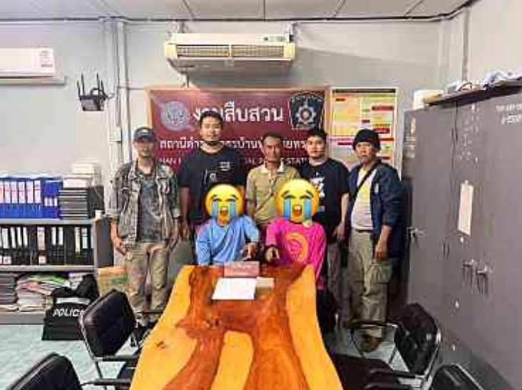

งานสอบสวน

1.อัตรากำลังและการปฏิบัติหน้าที่
ตำแหน่ง | อัตราอนุญาต | คนครอง | ขาด | หมายเหตุ
สว.(สอบสวน) | 1 | 1 | 0
รอง สว.(สอบสวน) | 4 | 1 | 3

2. สถิติคดีอาญา 4 กลุ่ม
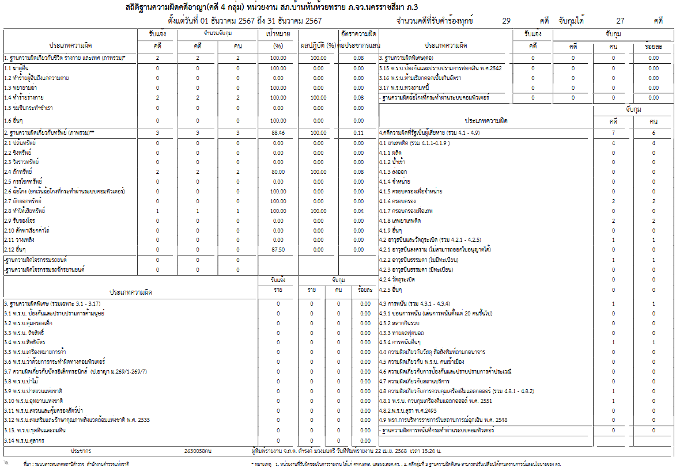

งานจราจร
1.อำนวยความสะดวกด้านการจราจร

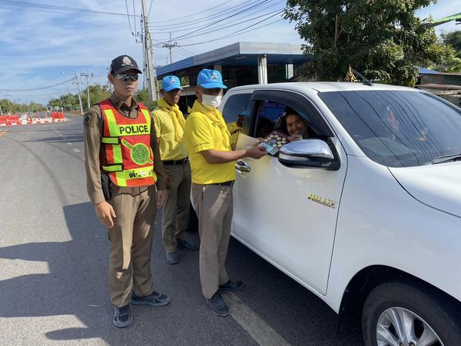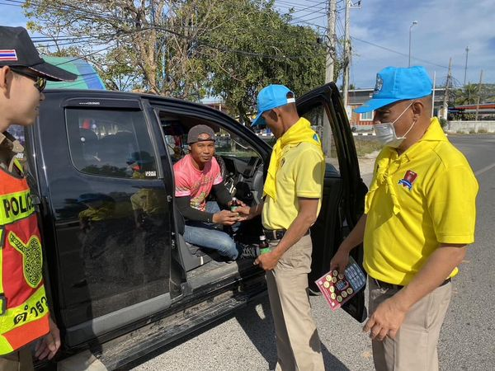
วันที่ (30 ธ.ค.2567 เวลา 10.00 น. ) พ.ต.ท.บัญชา สังข์แจ่ม สวญ.สภ.บ้านหันห้วยทราย มอบหมายให้ ร.ต.ท.รังสรรค์ สุขฉายา รอง สวป.สภ.บ้านหันห้วยทราย พร้อมข้าราชการตำรวจชุดจิตอาสาฯ ร่วมกับ จนท.ฝ่ายปกครอง, อปพร. บริการแจกแผ่นพับประชาสัมพันธ์เดินทางปลอดภัย ให้ประชาชนที่เดินทางในช่วงเทศกาลปีใหม่ 2568 ณ บริเวณจุดบริการประชาชน สี่แยก สภ.บ้านหันห้วยทราย ต.หันห้วยทราย อ.ประทาย จว.นครราชสีมา
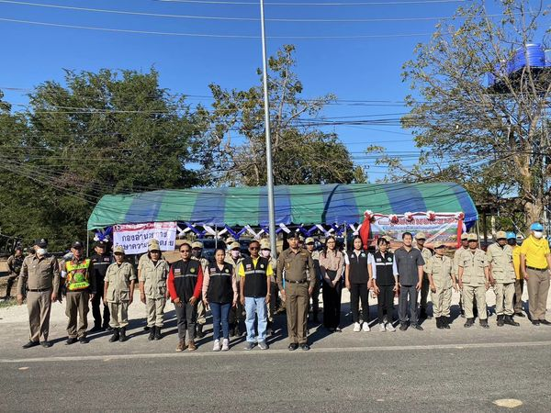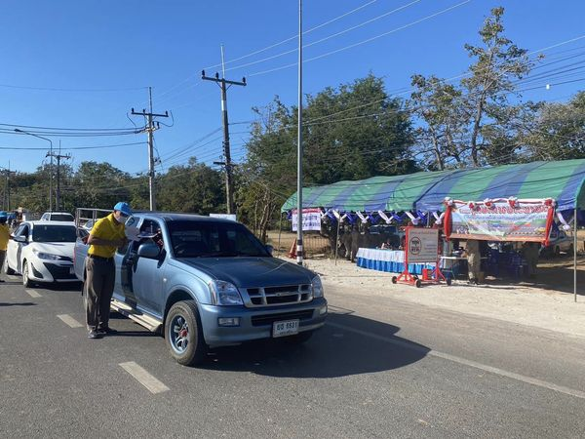
วันที่ 29 ธ.ค.67 เวลา 09.00 น.พ.ต.ท.บัญชา สังข์แจ่ม สวญ.สภ.บ้านหันห้วยทราย พร้อมด้วย พ.ต.ต.วิเชียร พันสาง สวป.ฯ และ ข้าราชการตำรวจชุดจิตอาสา ,สายตรวจจยย.,สายตรวจจราจรร่วมกับ องค์กรปกครองส่วนท้องถิ่น ,ฝ่ายปกครองและสาธารณสุข ร่วมพิธีเปิดศูนย์ปฏิบัติการป้องกันและลดอุบัติเหตุทางถนนช่วงเทศกาลปีใหม่ ประจำปี 2568 วันที่ 29 ธันวาคม 2567 ณ จุดบริการประชาชน สี่แยก สภ.บ้านหันห้วยทราย อ.ประทาย จ.นครราชสีมา เพื่อรณรงค์ปีใหม่ ขับขี่ปลอดภัย กลับถึงบ้านอย่างมีความสุข และอำนวยความสะดวกการจราจรให้แก่ประชาชนที่เดินทางใช้รถใช้ถนนในช่วงเทศกาลปีใหม่ ประจำปี 2568

3.จิตอาสาจราจร สภ.บ้านหันห้วยทราย
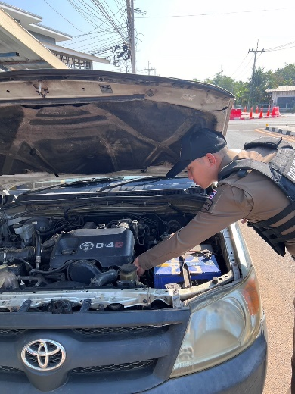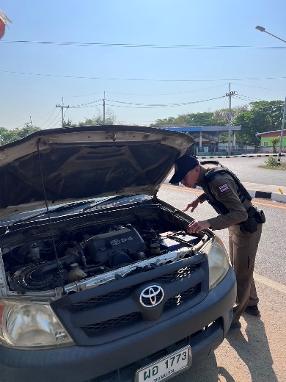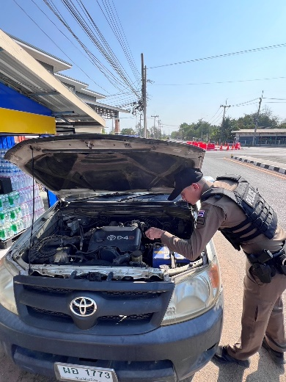
วันที่ 18 ธันวาคม 2567 พ.ต.ท.วิเชียร พันสาง สวป.สภ.บ้านหันห้วยทราย พร้อมด้วยชุดป้องกันปราบปรามและงานจราจรเวร ร่วมช่วยเหลือรถที่หม้อน้ำแห้งให้เดินทางต่อไปได้ บริเวณหน้า สภ.บ้านหันห้วยทราย


พ.ต.ท.
( บัญชา สังข์แจ่ม )
สวญ.สภ.บ้านหันห้วยทราย

